|  |  |
| --- | --- |
|  | **Министерство науки и высшего образования Российской Федерации Федеральное государственное бюджетное образовательное учреждение высшего образования**  **«Московский государственный технический университет имени Н.Э. Баумана**  **(национальный исследовательский университет)» (МГТУ им. Н.Э. Баумана)** |

**Факультет «Информатика и системы управления»**

**Кафедра «Системы обработки информации и управления»**

**ОТЧЁТ ПО**

**Лабораторной работе №1**

Выполнил: Афонин Иван Проверил:

студент группы ИУ5-32Б преподаватель каф. ИУ5

____________________ Силантьева Е.Ю.

Подпись и дата: Подпись и дата:

Москва

2024

**Цели работы**

Получить знания о проектировании инфологической схемы БД, получить общее представление о нотациях, изучить нотацию Чена для ручного проектирования инфологической схемы, закрепить практические навыки создания баз данных в пакете MS Access.

**Предметная область**

Тема предметной области – АИС «Успеваемость студентов университета». В рамках данной лабораторной работы создается база данных для организации работы электронного журнала успеваемости.

**Описание предметной области**

Электронный журнал успеваемости состоит из оценок студентов. По каждому предмету может быть несколько оценок и каждый преподаватель может поставить несколько различных оценок. Оценки проставляются студентам по разным предметам. Каждый студент учится в какой-то группе. Предполагается, что одну оценку по конкретному предмету может поставить только один преподаватель. Информацию об оценках, студентах и их группах, а также о преподавателях необходимо хранить в базе данных.

**Процессы**

В рамках разрабатываемой АИС необходимо обеспечить возможность добавления, изменения, удаления и получения информации о следующих процессах и объектах:

* Данные о студентах (добавление нового студента, удаление студента, изменение данных)
* Данные о преподавателях (добавление нового преподавателя, удаление преподавателя, изменение данных)
* Простановка оценки (какой студент какую оценку получил и кто из преподавателей её проставил)
* Данные об оценке (тип, преподаватель, дата)
* Данные о группах обучений (дата зачисления/отчисления)

**Основные задачи пункта**

* Создание базы оценок, сортированных по дате проставления, преподавателю и типу.
* Оформление новых студентов.
* Автоматическая система сохранения данных об оценке.
* Поддержание баз данных с досье студентов и преподавателей.

.

Основная задача данной базы данных — это сбор статистики и облегчение отслеживания успеваемости студентов.

**Сущности**

В результате анализа предметной области были выделены следующие сущности:

* Оценки
* Студенты
* Группы
* Предметы
* Преподаватели

**Ограничения**

* Один преподаватель может поставить много оценок, но при этом одна оценка может быть поставлена только одним преподавателем.
* По одному предмету может быть много оценок, но одной оценке соответствует ровно один предмет.
* Студенту может быть проставлено много оценок, но каждая конкретная оценка может быть проставлена только одному студенту.
* В одной группе может быть много студентов.
* Каждый студент числится в нескольких группах с указанием периода зачисления и отчисления.

***Функциональные запросы***

Запросы

* Все студенты конкретной группы
* Средний балл по предмету
* Оценки по датам/преподавателям/студентам/предметам
* Сведения о студентах

**Ввод и редактирование данных**

* Ввод и редактирование фамилии студента
* Ввод и редактирование имени студента
* Ввод и редактирование отчества студента
* Ввод и редактирование телефонного номера студента
* Ввод и редактирование фотографии студента
* Ввод и редактирование ФИО преподавателя
* Ввод и редактирование оценки
* Ввод и редактирование тип оценки
* Ввод и редактирование даты простановки оценки
* Ввод и редактирование ФИО преподавателя, поставившего оценку

**Связи**

* Проставляет (ID преподавателя, ID оценки) связь 1:М от преподавателя к оценке
* Оценивают (ID студента, ID оценки) связь 1:М от студента к оценке
* Оцениваются (ID предмета, ID оценки) связь 1:М от оценки к предметам
* Обучается (ID студента, ID группы) связь М:М от студента к группам

**ER-диаграмма**

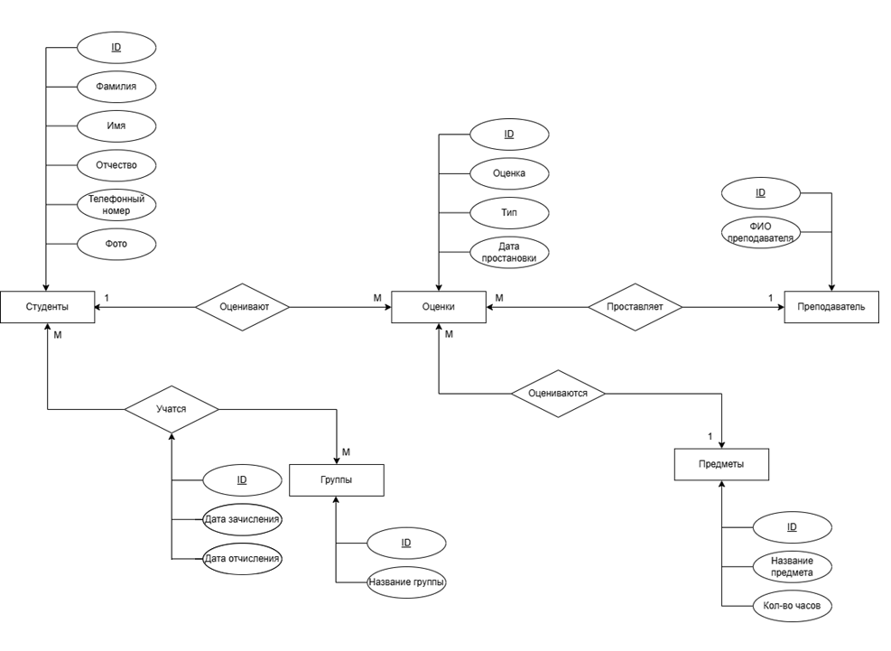

**Даталогическая схема**

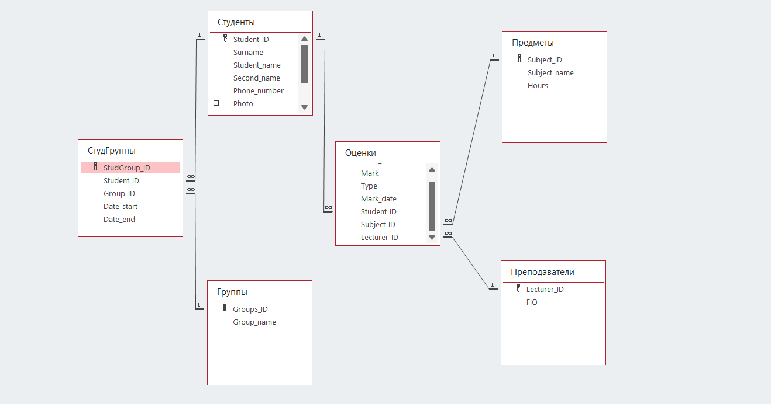

**Спецификация таблиц и примеры экземпляров отношений:**

1. Таблица «Преподаватели» содержит список преподавателей.

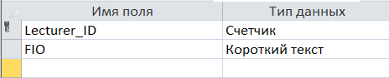

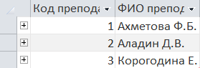

1. Таблица «Предметы» содержит список предметов.

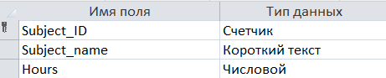

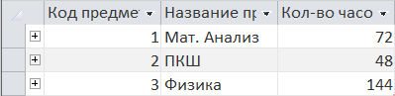

1. Таблица «Оценки» содержит список записей оценок.

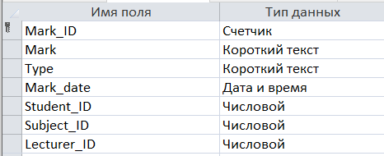

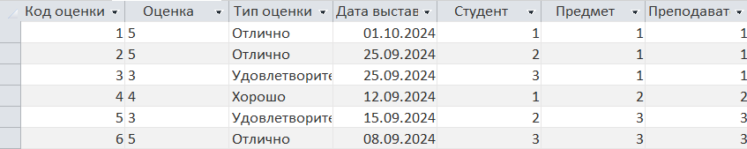

1. Таблица «Студенты» содержит список студентов.

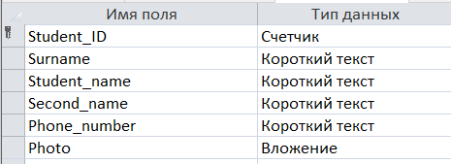

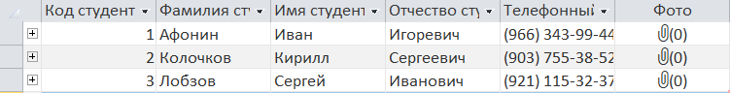

1. Таблица «Группы» содержит список группы.

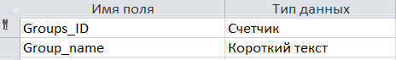

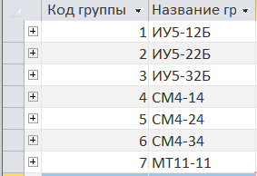

1. Таблица «СтудГруппы» содержит дат зачислений и отчислений из групп, а также является связующей для создания связи М:М между студентами и группами.

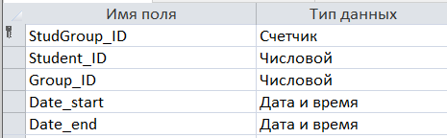

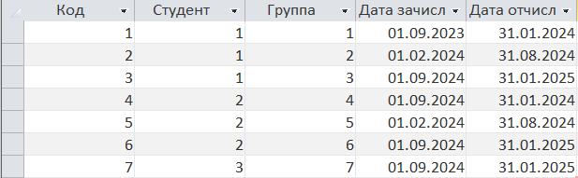

**Вывод**

Получил знания о проектировании инфологической схемы БД, получил общее представление о нотациях, изучил нотацию Чена для ручного проектирования инфологической схемы, закрепил практические навыки создания баз данных в пакете MS Access.